Judul (Jenis Huruf Abadi MT, Ukuran Huruf 18, Capital Each Word, Left Align, Bold)
Penulis Pertama¹, Penulis Kedua², Penulis Ketiga³, Penulis Ketiga⁴ (kontributor artikel maksimal 4 orang) (Abadi MT, 11.5, Bold)
^{1,2} Tulis afiliasi/institusi anda disini

Korespondensi Penulis:
Email: email@institution.edu
Nomor Kontak WhatsApp: [isi nomor aktif]
Pendahuluan (Jenis Huruf Abadi MT, Ukuran Huruf 14, Bold)
Pendahuluan memuat latar belakang secara rinci, ringkas, padat, dan jelas; tujuan penulisan; permasalahan utama yang menjadi fokus pembahasan; konsep, teori, regulasi atau kerangka analisis yang relevan; memuat tinjauan singkat terhadap litaruture atau tulisan terdahulu yang relevan, serta penegasan posisi dan kontribusi tulisan dalam tema besar buku.
Ditulis dengan menggunakan huruf Abadi MT, ukuran 11, spasi 1. Penulisan bahasa asing diketik miring (italic). Penulisan secara naratif, tidak perlu diberi sub-judul khusus. Termasuk dalam penulisan definisi operasional, apabila dirasa perlu, juga ditulis secara naratif. Segala bentuk rujukan yang dipakai harus dituliskan sumbernya. Penulisan sitasi atau rujukan menggunakan body note, yaitu dengan menuliskan nama belakang penulis dan tahun penulisan yang dituliskan di dalam kurung (Muthmainnah, 2017). (Abadi MT, size 11, space 1)
Pembahasan (Jenis Huruf Abadi MT, Ukuran Huruf 14, Bold)
Bagian pembahasan berisi uraian pokok bahasan atau argumentasi utama yang disampaikan secara jelas, didukung dengan penyajian data, fakta, ilustrasi, atau contoh yang relevan, dilanjutkan dengan analisis terhadap isu yang dibahas. Untuk mempertajam ulasan subjek, gunakan teori, regulasi, atau hasil tulisan sebelumnya yang relevan sebagai pisau analisis. Penulis menyajikan analisis yang tajam dan komprehensif. (Abadi MT, size 11, space 1)
Penutup (Jenis Huruf Abadi MT, Ukuran Huruf 14, Bold)
Bagian penutup bukan berisikan pengulangan dari pembahasan melainkan penegasan kembali terhadap permasalahan yang telah dibahas sebelumnya, argumen penulis, dan temuan-temuan penulis secara ringkas dan padat. Penutup harus mengarahkan pembaca ke topik penting tulisan. (Abadi MT, size 11, space 1)
Ucapan Terima Kasih (Jenis Huruf Abadi MT, Ukuran Huruf 14, Bold)
Bagian ini dapat diisi dengan ucapan terima kasih kepada pihak-pihak yang telah banyak membantu selama penulisan. (Abadi MT, size 11, space 1)
Referensi (Jenis Huruf Abadi MT, Ukuran Huruf 14, Bold)
Kutipan dan penulisan referensi dalam format gaya APA (American Psychological Association 6th edition). Referensi harus mengutip minimal 10 sumber utama (artikel jurnal, buku, tesis, atau disertasi) akan lebih baik jika penulis mengutip artikel dari jurnal terindeks Scopus, penulis wajib mengutip tulisan yang diterbitkan Bawaslu dan dipublikasikan di e-lib.bawaslu.go.id. Penulisan daftar pustaka harus diurutkan dari A-Z. Gunakan aplikasi Mendeley, Zotero, atau Endnote saat memproses kutipan dan referensi. Harus mencantumkan referensi yang diperoleh dari sumber primer (terdiri dari jurnal ilmiah sebesar 80% dari seluruh daftar pustaka) yang telah diterbitkan dalam 10 (sepuluh) tahun terakhir. Sisanya 20% dapat berupa artikel penelitian atau laporan penelitian (tesis, buku, dan publikasi lain yang relevan). Penulis harus mencantumkan nomor halaman yang dikutip. Berikut adalah contoh penulisan referensi gaya APA:
Sumber Artikel Jurnal:
Liberati, A., Altman, D. G., Tetzlaff, J., Mulrow, C., Gøtzsche, P. C., Ioannidis, J. P. A., … Moher, D. (2009). The PRISMA Statement for Reporting Systematic Reviews and Meta-Analyses of Studies That Evaluate Health Care Interventions: Explanation and Elaboration. PLoS Medicine, 6(7), 1–28. https://doi.org/10.1371/journal.pmed.1000100
Sumber Buku:
Samadhi, W. P. (2014). Mengembalikan Publik pada Demokrasi (A. Prio, Ed.). Jakarta: Kepustakaan Populer Gramedia.
Sumber Tesis:
Sirait, F. E. T. (2020). Heuristik Dan Bias Perilaku Memilih Pada Pemilu Di Indonesia (Studi Ekperimen Pengaruh Kecantikan dan Gelar Akademik Terhadap Preferensi Memilih Pemilih Muda). Universitas Indonesia.
Sumber Berita:
Hikam, H. A. Al. (2020). Anggaran Pilkada 2020 Rp 20,4 T, APBN Bantu Rp 4,77 T. Retrieved October 31, 2021, from detikFinance website: https://finance.detik.com/berita-ekonomi-bisnis/d-5183194/anggaran-pilkada-2020-rp-204-t-apbn-bantu-rp-477-t

KETERANGAN TABEL, GAMBAR, GRAFIK, BAGAN
Tabel
Tabel diletakkan di tengah (center). Keterangan tabel dituliskan pada bagian atas tabel dengan diberi nomor. Jika keterangan tabel lebih dari 1 baris, maka ditulis dengan spasi 1. Apabila tabel merupakan suatu rujukan, maka dituliskan pula sumber rujukannya. Sumber rujukan tabel diletakkan dibagian kiri bawah tabel, diketik dengan huruf Abadi MT ukuran 10.
Tabel 1. Kesalahan Entri (Jenis Huruf Abadi MT, Ukuran Huruf 11)
Jenis Kesalahan Entri | Sumber |  | Jumlah | Status |  | Jumlah
Jenis Kesalahan Entri | Monitoring KPU | Laporan Masyarakat | Jumlah | Selesai Diperbaiki | Dalam Proses Perbaikan | Jumlah
Calon 01 Berkurang | 6 | 6 | 6 | 6 | 0 | 6
Calon 02 Berkurang | 6 | 6 | 6 | 6 | 0 | 6
Total | 12 | 12 | 12 | 12 | 0 | 12
Sumber: KPU (Jenis Huruf Abadi MT, Ukuran Huruf 10)
Gambar, Grafik, Bagan
Gambar, grafik, bagan diletakkan di tengah (center). Keterangan gambar, grafik, bagan dituliskan pada bagian bawah gambar, grafik, bagan dengan diberi nomor. Jika keterangan , grafik, bagan lebih dari 1 baris, maka ditulis dengan spasi 1.
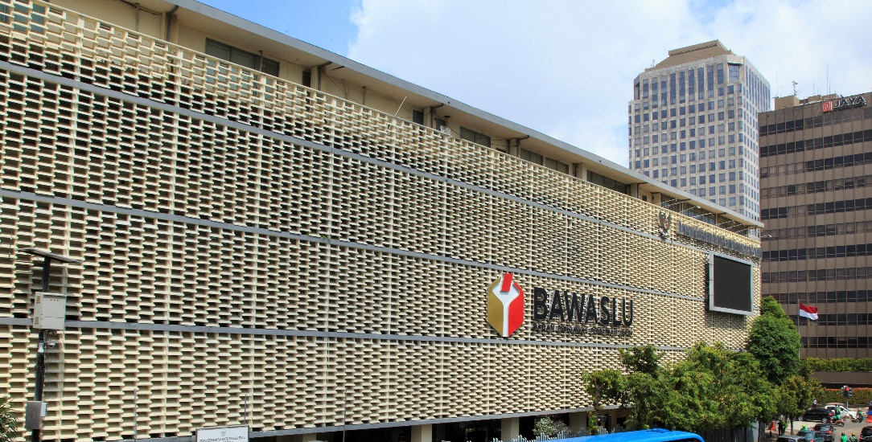
Gambar 1. Gedung Badan Pengawas Pemilihan Umum RI (2020) (Jenis Huruf Abadi MT, Ukuran Huruf 11, Gunakan gambar antara 300-600 dpi)

CATATAN
- Ukuran kertas A4
- Margin Top: 3 cm, Bottom: 3 cm, Left: 2 cm, Right: 2 cm
- Warna huruf atau teks hitam
- Naskah 1 spasi
- Jarak antar paragraf (spacing before: 0, spacing after: 8 pt)
- Tipe huruf Abadi MT
- Ukuran judul 18, bold
- Ukuran subjudul 14, bold
- Ukuran huruf manuscript 11
- Ukuran judul tabel dan gambar 11
- Jumlah kata 4.500 - 8.000 kata
- Referensi menggunakan konsep atau American Psychological Association (APA).
- Manuscript yang tidak sesuai format dan template akan ditolak
- Minimal Referensi bersumber dari 10 sumber utama (artikel jurnal, buku, tesis, atau disertasi)
- Wajib mengutip tulisan yang diterbitkan Bawaslu dan dipublikasikan di e-lib.bawaslu.go.id
- Tingkat plagiasi naskah maksimal 20% (cek turnitin)
- Keterangan berwarna kuning dan catatan ini dibuang pada manuscript (artikel)

